 |  | JORGELINA ALEJANDRA GÓMEZ
20-01-2019
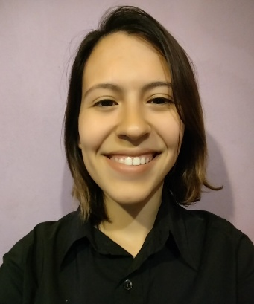 |  | Fecha de Nacimiento: 24/11/1996  Localidad: Comodoro Rivadavia  Dirección: Lavalle 1158, B° Próspero Palazzo  Celular: 2974221578  Correo: jorgelinagomez@outlook.com
presentación
Con el agrado de ser parte de su equipo de trabajo anhelo que tenga en cuenta que en mí tendrá presente una persona dinámica, adaptable a distintos grupos de trabajo, con facilidad y rapidez a la hora de aprender, con muchas ganas de emprender nuevos desafíos.
FORMACIÓN ACADÉMICA
EPT N°704 Biología Marina “Prefectura Naval Argentina”
- Fecha de finalización: Diciembre de 2014
- Título: Trayecto Técnico en Pesca y Acuicultura.

- Instituto Superior de Formación Docente N°810 “Fidel Pérez Moreno” – Profesorado de Educación Física.
- Fecha de inicio: Marzo de 2015 (Estudios en curso – 4° año)

- A.C.R.I.C.A.N.A. – Instituto de Ingles Norteamericano.
- Estudios realizados hasta 3° adolescentes. (Beca Institucional)

- CURSOS
- ENEBA1- Escuela Nacional de Entrenadores de Básquet de Argentina Nivel 1.
- Fecha de finalización: Noviembre 2016
experiencia
Atención al Público | Local Florinda
Por temporada (Diciembre 2016)

Entrenadora de Básquet | Club CAI
- De Febrero de 2016 a Julio de 2017

- Colonia de Vacaciones |Patio Abierto, Colegio Domingo Savio.
Enero 2016

Entrenadora de Básquet | Club Domingo Savio
Julio 2018 a Agosto 2018

EXPERENCIA NO REMUNERATIVA
-Guardería (Roquita Kids) Centro de contención para las familias Roca Eterna
De 3 a 5 años / Febrero 2015 a Diciembre 2016
Contacto de Referencia: Natalia Lobos (2975213313)

-Ayuda escolar (Primaria y Secundaria) Centro de contención para las familias Roca Eterna – Junio y Julio 2018
Contacto de Referencia: Martina Jiménez (2984550147)

-Grupo de Contención para Jóvenes y Adolescentes (de 13 a 25 años)
De Marzo 2017 hasta la actualidad.
Contacto de Referencia: Natalia Lobos (2975213313)

cualificaciones
- Manejo de herramientas Microsoft Office.
- Buen Manejo del Español e Inglés.
- Buen manejo de Adobe Photoshop, After Effects e Illustrator.
- Buen manejo de Photoscape.

